项目编号：BZXYCG[2018]15号

亳州学院标准化考场监控扩容项目

招
标
文
件

采 购 人：亳 州 学 院
2018年8月

第一章 招标书
投标人须知前附表
序号 | 内 容
1 | 项目名称：亳州学院美术系画室画具器材  项目编号：BZXYCG[2018]15号
2 | 采 购 人：亳州学院  采购人地址：亳州市区内
3 | 招标方式：公开招标
4 | 投标书递交至：亳州学院1051  投标截止时间：见招标公告
5 | 开标时间：见招标公告  开标地点：勤政楼1051
6 | 正本份数： 1份  副本份数：1份

二、采购内容及要求
一、采购内容
序号 | 货物名称 | 设备参数 | 数量 | 单位
1 | 木质画架 | 1.画架描述：可90°至180°垂直、水平调整放置画板用于油画、国画创作时使用，配有固定器，可自由，方便地调整放置画板的角度；  2.画架尺寸：深≥65cm，宽≥60cm，最高142至300cm；  3.垂直放置画板高度：最低130cm，最高200cm；  4.画架木质材质：德国进口红榉木，抛光打磨无木刺，刷环保清漆，重≥19公斤；  5.轮：万向轮，可以锁死  参考图片：  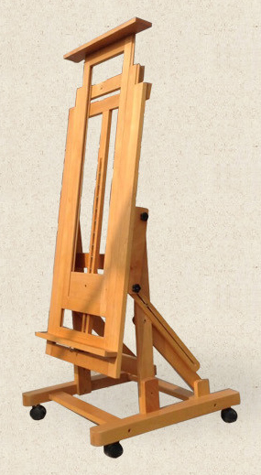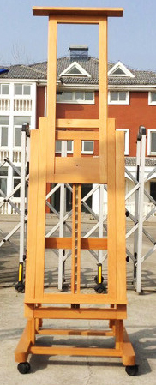 | 100 | 架
2 | 全开画板 | - 尺寸：90*120cm，厚≥1.9cm；  - 全椴木木质画板，表面平整；  - 重量：≥4kg； | 40 | 台
3 | 对开画板 | 1.尺寸：90*60cm，厚≥1.9cm；  2.全椴木木质画板，无拼接，无节点，表面平整；  3.重量：≥1.9kg；  4.专业磨砂机抛光  5.画板为一线品牌。 | 60 | 套
4 | 油画绘画小推车 | 三层油画车  - 材质：金属，重量≥3.5kg；  - 主推车尺寸：长≥44cm，宽≥25cm，高≥62cm；  - 1号侧边挂架尺寸：11*25*10cm，可放置洗笔筒；  - 侧边笔挂架尺寸：5*25*10cm，放置画笔22只；  - 三层主置物容器框：44*25*6.5cm，金属网材料；  - 配万向轮；  - 品牌：必须为绘画器材一线品牌；  参考图片：  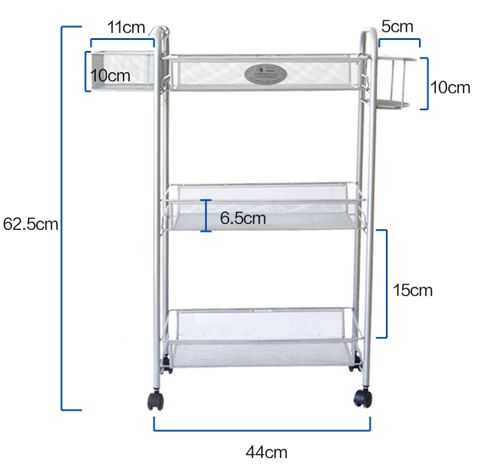 | 50 | 个

说明：本报价为一次性报价，包含税费、运输等相关费用，采购人不另行追加任何费用。

二、供货周期

签定合同后7日历天内完成供货、安装、调试完毕，达到验收标准。如果投标人不能按期履行合同，采购人可以终止合同，投标人不得要求退还履约保证金。
三、履约保证金
签订合同前，中标人缴纳2000元履约保证金，签订合同后履约保证金转为质保金。
四、付款方式
从供货直至验收合格，投标人须保存好所有的说明书等纸质材料和各种电子资料，最终全部移交采购方。
验收合格后付合同总价款的100%，一年后无质量问题付清质保金（无息）。

正本（或副本）

投 标 书
项目编号： BZXYCG[2018] 号

项目名称：
投 标 人：
年 月 日

一、投标函格式

致：亳州学院
1、根据贵校BZXYCG[2018] 号招标书，我们决定参加贵校组织的“ 项目”的招标采购活动。我方授权 (姓名和职务)代表我方 （投标单位的名称）全权处理本项目投标的有关事宜。
2、我方愿意按照招标文件规定的各项要求，向甲方提供所需的服务。
3、一旦我方中标，我方将严格履行合同规定的责任和义务。
我方同意按照招标文件的要求。
5、我方为本项目提交的投标书一式三份，其中正本一份、副本二份。
6、我方愿意提供贵校可能另外要求的、与投标有关的文件资料，并保证我方已提供和将要提供的文件是真实的、准确的。
7、我方提供的此项目所有证件的复印件与原件相符，是真实、合法、有效的，提供的综合业绩资料是真实的。如发现虚假证件或虚假陈述，我方愿承担与此相关的一切法律后果。
8、我方完全理解贵校不一定将合同授予最低报价的投标人。

投标单位名称：
（公 章）
投标单位法定代表人或授权代表（签字）：

日 期：
通讯地址：
邮政编码： 电 话：
传 真：
二、开标一览表
投标人名称:
项目名称
项目编号 | BZXYCG[2018] 号
投标报价 | 人民币大写（元）:  人民币小写（元）:
备注
注：1、表中投标报价即为优惠后报价，并作为评审及定标依据。任何有选择或有条件的投标报价，均为无效报价。报价包括本项目所有货物和相关服务。

法定代表人或授权委托人（签字或盖章）：

投标人公章：

年 月 日

三、投标报价汇总表（格式）

（一）供货及投标报价表
投标人公章：

供货及投标技术方案
（此处列清楚货物响应表）

四、投标人关于产品质量和售后服务方面的承诺
如：产品质量、保修范围、保修期长短及服务、保修期满后的服务等。投标人须提供盖单位公章的《质量承诺书》和《售后服务承诺书》。

- 资格证明文件

（一）营业执照（复印件加盖公章装订入投标文件）

（二）税务登记证（复印件加盖公章装订入投标文件）
（三）授权委托书（格式附后）
授权委托书
本授权书声明： 公司的 （法定代表人姓名、职务）代表本公司授权 （被授权人的姓名、职务）为本公司的合法代理人，参加 (BZXYCG[2018] 号)投标、签订经济合同以及合同的执行等活动，以本公司名义处理一切与之有关的事务（注：被授权人为本公司正式人员）。
特此声明。
法定代表人身份证复印件粘贴处 | 代理人身份证复印件粘贴处
法定代表人签字：
职 务：
单位名称：
地 址：
代理人（被授权人）签字：
职 务：
单位名称：
地 址：
见证人签字：
职 务：
单位名称：
地 址：
公司名称： （公章）

日 期：
（注：身份证正面复印件须粘贴至指定位置，身份证背面复印件不作统一要求。）

（四）法定代表人身份证明（格式附后）

法定代表人身份证明

投标人名称：
单位性质：
地 址：
成立时间： 年 月 日
经营期限：
姓 名： 性别：
年 龄： 职务：
系 （投标人名称）的法定代表人。

特此证明。
法定代表人身份证复印件

投标人： （盖单位章）
日 期： 年 月 日

（注：身份证正面复印件须粘贴至指定位置，身份证背面复印件不作统一要求。）

（五）资质证书（复印件加盖公章装订入投标文件）
（注：按要求提供，若无要求，则可不提供。）

